Nota de prensa N° 056-2020
RECAUDACIÓN DE ABRIL REFLEJA LAS MEDIDAS EN FAVOR DE LOS CONTRIBUYENTES Y LA MENOR ACTIVIDAD ECONÓMICA

- Los ingresos tributarios del cuarto mes del año sumaron S/ 7 761 millones.

- Cifra no es directamente comparable con el mes de abril de 2019, debido a las medidas excepcionales adoptadas ante la pandemia del coronavirus.

Resultados de la recaudación de abril 2020
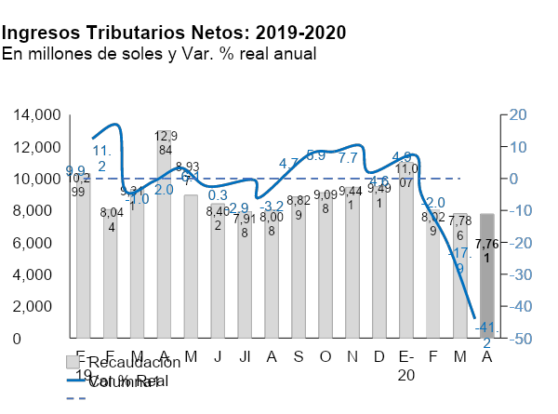
- En abril 2020, se recaudaron S/ 7 761 millones de ingresos tributarios del Gobierno Central (descontando las devoluciones de impuestos). Ver Anexo 1.

Esta cifra refleja el esfuerzo del Ejecutivo realizado a través de las medidas de alivio tributario que se adoptaron para amortiguar el impacto de la pandemia por el coronavirus COVID-19, tal como la postergación del pago de impuestos para el 99.5% de las empresas. Ver recaudación en el Anexo 1.

Dicho importe representa S/ 5 223 millones menos que lo obtenido en abril 2019 y una reducción de 41,2% de la recaudación.

La disminución reportada tiene 3 orígenes principales:

- La postergación de las declaraciones y pagos.
- La menor actividad económica durante el mes de marzo (mes que se declara y paga en abril) asociada con el inicio de la declaración de inmovilización obligatoria el 16 de marzo de 2020.
- Un efecto estadístico en contra dado que en abril de 2019 se obtuvieron más de S/ 1 000 millones en pagos extraordinarios, lo cual incrementa la base de comparación para abril de 2020.

Las medidas de alivio tributarias implementadas, como la postergacion mencionada para los contribuyentes que durante 2019 obtuvieron ingresos netos que no superaron las 5 000 UIT, implican un gran esfuerzo para el Estado en términos de una menor recaudación; razón por la que los ingresos obtenidos este mes no son directamente comparables con los periodos anteriores.

En abril de 2020 aproximadamente el 90% de la recaudación obtenida fue aportada por los contribuyentes que superaron dicho límite, a cuyos pagos se adicionan aquellos realizados por otros contribuyentes de menor tamaño, ya sea porque optaron por no hacer uso de la postergación o porque pagaron obligaciones correspondientes a períodos anteriores.

De esta forma, aproximadamente el 96% de los contribuyentes para los que se mantuvo la obligación de declarar y pagar durante el mes de abril, cumplieron oportunamente; en tanto que respecto de aquellos que la aplazaron, la SUNAT viene tomando las acciones necesarias para su regularización.

Se estima que las medidas de alivio tributario, en lo que va del año (marzo – abril) implicaron unos S/ 1 800 millones menos de recaudación, lo que incluyó la postergación del pago de tributos mensual, la ampliación de plazos para el pago de cuotas de fraccionamiento y la suspensión de las medidas de recuperacion de deuda tributaria, entre otras.

Principales resultados por tributos
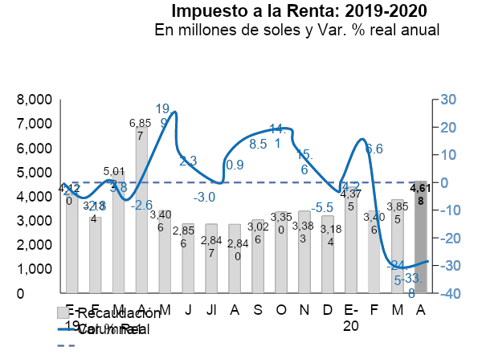
- En abril de 2020 se recaudaron S/ 4 618 millones por concepto de Impuesto a la Renta, importe que significó S/ 2 239 millones de menor recaudación con respecto a abril del año 2019.

- Este resultado se explicó por el ya mencionado diferimiento de obligaciones, la menor actividad económica causada por la cuarentena y los pagos extraordinarios del mismo mes de 2019.

- La recaudación del IGV total alcanzó los S/ 3 378 millones que representa S/ 1 766 millones menos con respecto a lo obtenido en abril de 2019.
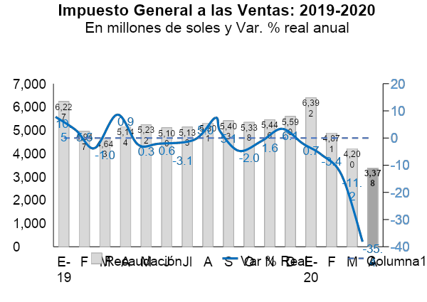
A nivel de componentes, el IGV interno registró una recaudación de S/ 1 870 millones, monto que evidencia una contracción influenciada principalmente por la ya mencionada postergación del pago de obligaciones para las empresas; así como por el menor desempeño de la demanda interna.
Por su parte, el IGV importaciones recaudó S/ 1 508 millones, lo que representa una contracción asociada a las menores importaciones de abril, tendencia observada desde febrero pasado como consecuencia de la expansión del COVID-19.
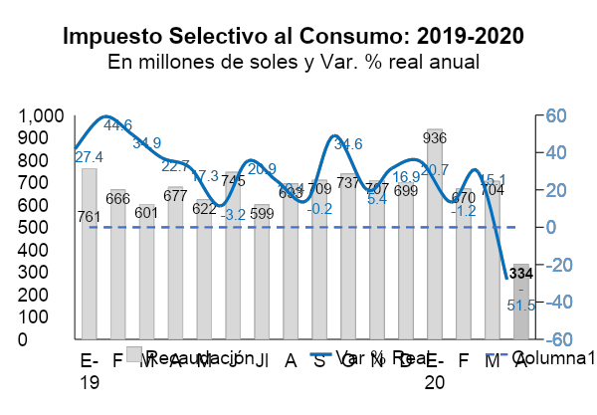
- La recaudación por el ISC se situó en S/ 334 millones; lo que significó una disminución de S/ 343 millones respecto de abril del 2019.

La recaudación del ISC interno ascendió a S/ 180 millones, representando una disminución explicada principalmente por la menor demanda interna y la menor producción del sector cervecero.

Por su parte, la recaudación del ISC importado mostró una disminución de S/ 121 millones, asociada al menor flujo de importaciones gravadas, sobretodo las correspondientes a combustibles.
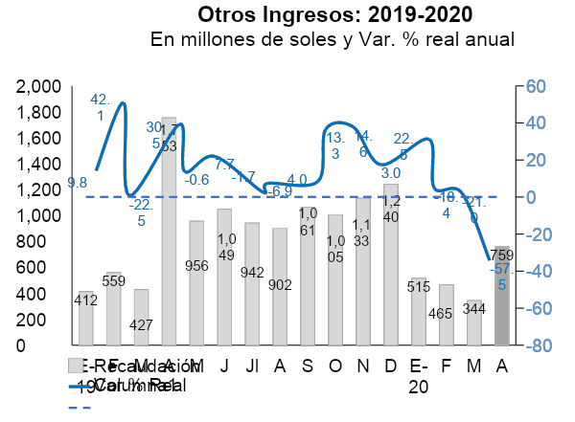
- El rubro de Otros Ingresos registró una contracción debida principalmente a los menores pagos de fraccionamientos, multas e ITAN.

La contracción de los pagos por fraccionamientos se debe a la flexibilización en el pago de cuotas, en aplicación de la Resolución de Superintendencia N° 065-2020/SUNAT.

Asimismo, en el año anterior se contó con un importante pago extraordinario por parte de las de empresas del grupo Odebrecht.

Por su parte, la menor recaudación proveniente de multas está relacionada con la emisión de la Resolución de Superintendencia N° 008-2020/SUNAT, mediante la cual se ejercen facultades discrecionales respecto de la aplicación de sanciones, como parte del conjunto de medidas de alivio a los contribuyentes por parte de la SUNAT.

En el caso del ITAN, la menor recaudación refleja la postergación de esta obligación para un segmento de contribuyentes en el marco de los dispositivos de alivio ya mencionados.
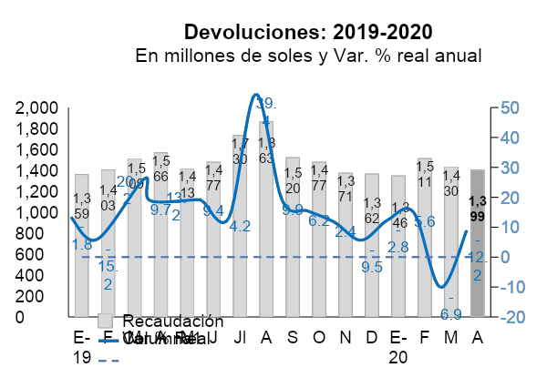
- Finalmente, las devoluciones de impuestos ascendieron a S/ 1 399 millones durante abril 2020, importe que representó S/ 167 millones menos que en el 2019.

ANEXO 1
Recaudación por Tributo
(En millones de soles variación% real)

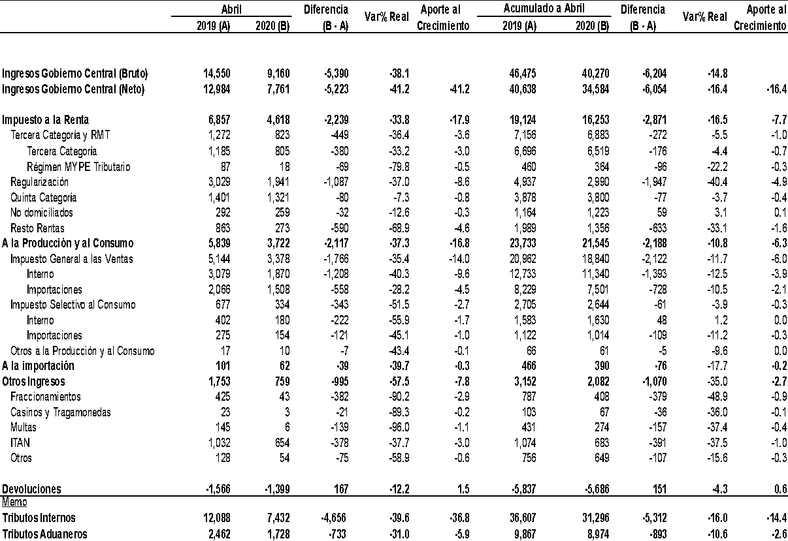

Gerencia de Comunicaciones e Imagen Institucional
Lima, domingo 24 de mayo de 2020.

